【诚信宣传】县委统战部（工商联）开展“诚信宣传进企业”活动
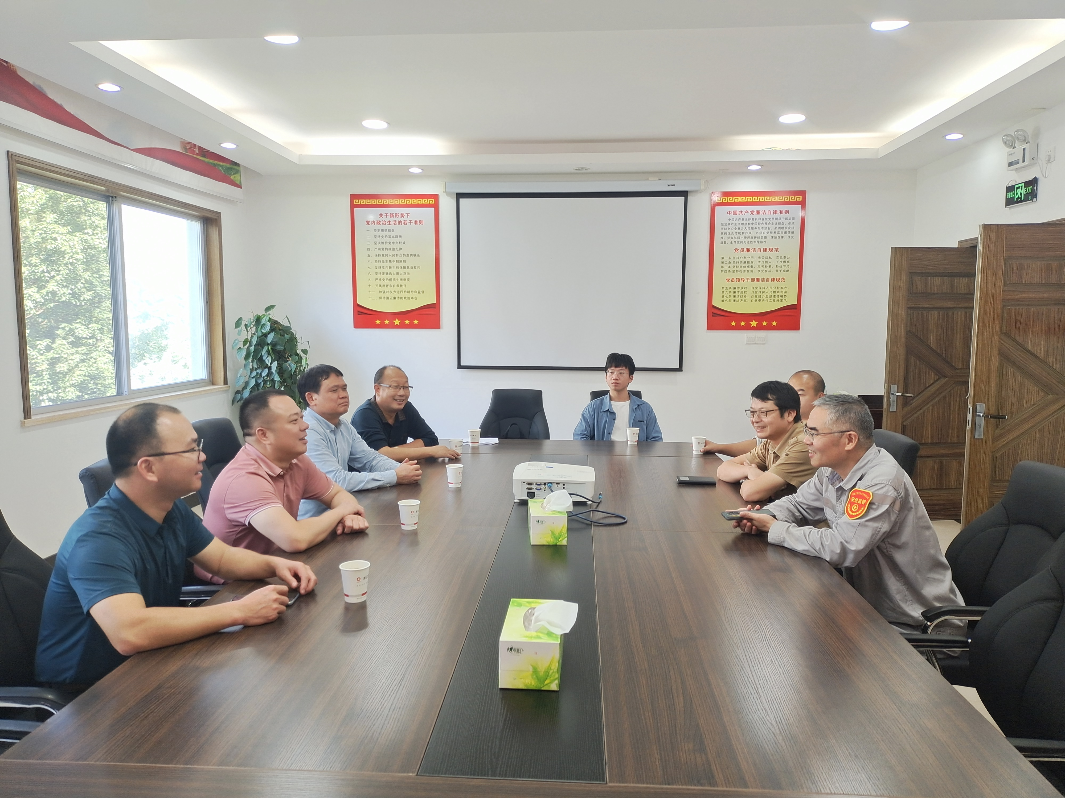
为切实提升企业诚信经营意识，10月25日，县委常委、统战部部长罗兴茂带队走访企业开展“诚信宣传进企业”活动，县委统战部常务副部长黄文新、县工商联党组书记包盛吉参加活动。
活动中，调研组依次到福建省展化化工有限公司、方品家俱城、三明中恒包装材料有限公司、福建三明南方水泥有限公司、三明市联星环保科技材料有限公司、清流县明胜萤石矿有限公司、三明睿鑫新材料有限公司、福建雅鑫电子材料有限公司等企业中，通过发放诚信宣传资料，介绍《中华人民共和国社会信用体系建设法》《关于进一步完善失信约束制度构建诚信建设长效机制的指导意见》等法律法规，宣传诚信的重要性，杜绝和抵制商业欺诈行为，倡导诚信兴商，引导企业把诚信文化紧密融入到企业文化建设中，牢固树立诚信理念，为消费者营造良好的购物环境和消费体验。
下一步，县委统战部（工商联）将持续开展形式多样的诚信宣传活动，推动社会信用体系建设深入人心，促进诚信与经营紧密结合，不断优化营商环境。

